INFORMACJA PRASOWA
/31 sierpnia 2021/

Skąd się bierze prąd – konkurs plastyczny
Z węgla? Ze słońca? Czy po prostu z gniazdka w ścianie? Jak młodzież wyobraża sobie skąd pochodzi energia elektryczna?
W przyszłym roku będziemy obchodzili 25-lecie istnienia Urzędu Regulacji Energetyki. Jedną z inicjatyw podejmowanych przez Urząd w ramach obchodów Jubileuszu jest Konkurs plastyczny Skąd się bierze prąd adresowany do uczniów klas siódmych i ósmych szkół podstawowych. Na najbardziej kreatywnych młodych artystów czekają atrakcyjne nagrody.
Celem Konkursu jest promocja tematyki związanej z energią elektryczną oraz poznanie skojarzeń młodzieży związanych z szeroko pojętą energetyką. Jesteśmy ciekawi co młode pokolenie rozumie pod pojęciem „źródła energii”. Każdy z uczestników będzie mógł wykonać jedną pracę tradycyjnymi technikami plastycznymi, obrazującą jakie jest jego wyobrażanie o źródłach energii elektrycznej.
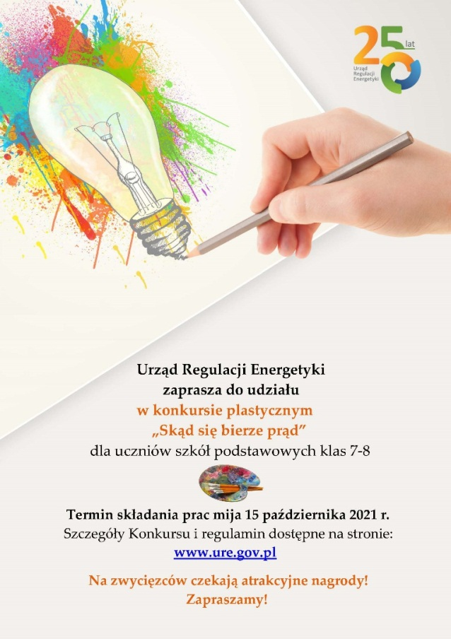
Prace należy składać do 15 października 2021 r. Zwycięzców poznamy jeszcze w tym roku. W skład Kapituły Konkursowej wchodzą przedstawiciele Organizatora oraz Ministerstwa Klimatu i Środowiska, Młodzieżowej Rady Klimatycznej, Fundacji im. Lesława A. Pagi oraz mediów.
Więcej informacji o Konkursie zamieszczono na stronie internetowej Urzędu Regulacji Energetyki (ure.gov.pl) oraz w załącznikach zamieszczonych poniżej.
Liczymy na wyobraźnię i ciekawe pomysły uczestników Konkursu.
Załączniki:
- Regulamin Konkursu
- Pismo do Dyrektorów Szkół Podstawowych
- Plakat

***
Urząd Regulacji Energetyki został powołany na mocy ustawy z 10 kwietnia 1997 – Prawo energetyczne. W tym samym roku 23 czerwca powołano pierwszego Prezesa URE, a w październiku 1997 roku Rada Ministrów nadała Urzędowi pierwszy statut.
W związku z przypadającą w 2022 roku 25. rocznicą powstania Urzędu, zaplanowano szereg działań informacyjno-edukacyjnych skierowanych do szerokiego grona odbiorców. W ramach Jubileuszu koncentrować będziemy się nie tylko na zagadnieniach o charakterze historycznym związanych z powstaniem i rozwojem regulacji rynków energii w Polsce, ale także na aktualnych problemach i wyzwaniach polityki klimatyczno-energetycznej.

